Instalacion Symfony

Creamos el directorio para la instalación de Symfony

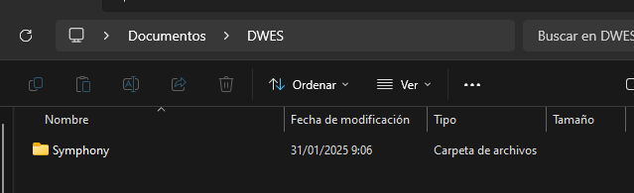

Requerimientos para la instalación de Symfony

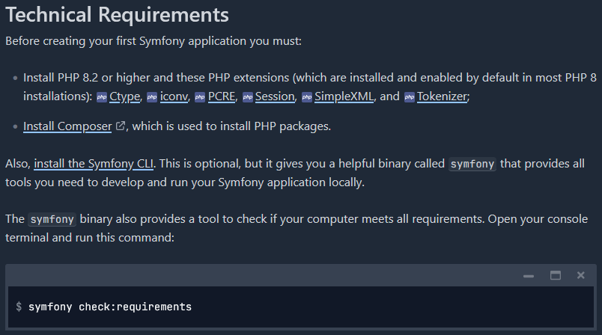

El comando para instalar Symfony

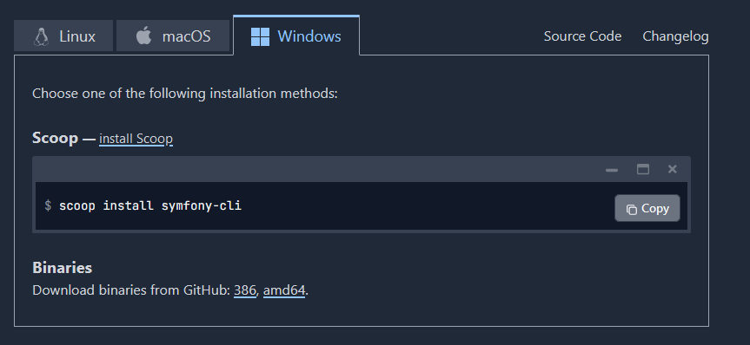

Es necesario tener scoop instalado en el equipo y tenemos que ejecutar los siguientes comandos (Ya lo tenía instalado)



Ejecutamos el comando de instalación de Symfony

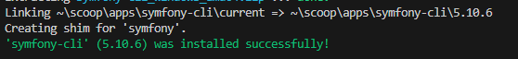

Comprobamos que versión tenemos instalada de Symfony

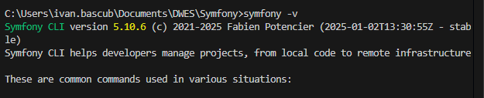

Ejecutamos el siguiente comando para comprobar si cumplimos los requisitos

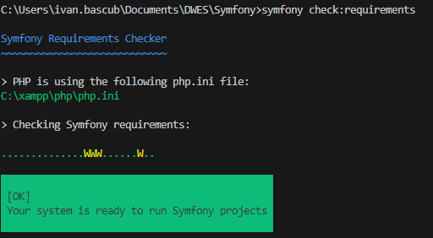

Hay cuatro formas para instalar una aplicación Symfony

Symfony -CLI

1. API (skeleton) – proyecto1

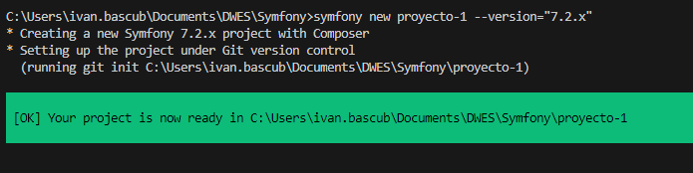

1. WebApp – proyecto2

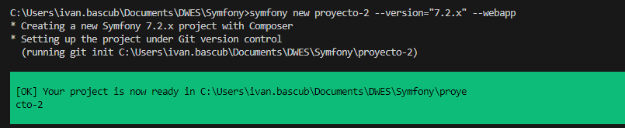

Composer

1. API (skeleton) – proyecto3



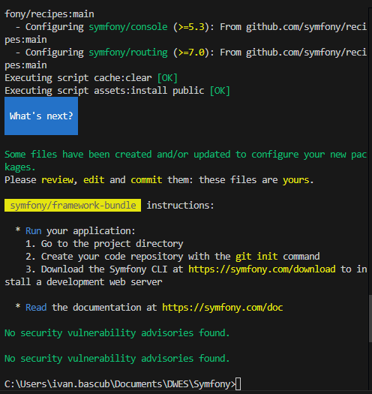

1. WebApp – proyecto4

Ejecutamos los siguientes comandos





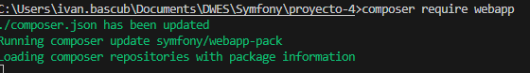

El comando para ejecutar el servido Symfony en cualquier de los cuatro proyectos que hemos creado

